
ŽMOGAUS SAUGOS KONKURSO UŽDUOTYS 7-8 KLASĖMS
2015 M.
...............................................................................................
(įrašyti komandos identifikavimo kodą)
Prašome atsakyti į 40 pateiktų klausimų. Pasirinktą atsakymą (-us) pabraukite. Teisingas atsakymas – 1 taškas.

1. Kiekvienam sutiktajam gatvėje savo vardo juk nesakai. O ar žinai, kuriuos asmens duomenis galima skelbti internete, o kokius vis dėlto geriau išlaikyti paslaptyje?

1. Negalima skelbti tik savo pavardės ir adreso. Visus kitus galima.
2. Negalima skelbti asmens kodo ir banko sąskaitos numerio. Kitus duomenis skelbti galima.
3. Geriau neskelbti jokių asmens duomenų.
4. Viską galima skelbti internete, nes jis atviras ir laisvas.

2. Kuriais metų laikais erkių aktyvumas yra didžiausias?

1. Vasarą
2. Pavasarį
3. Žiemą
4. Visais metų laikais
5. Rudenį

3. Žemės drebėjimas žmones užklupo pastate. Kurie veiksmai teisingi?

1. Einama kuo arčiau langų.
2. Nesinaudojama liftu.
3. Įjungiama kuo daugiau elektros prietaisų.
4. Kuo greičiau bėgame iš pastato.
5. Bėgame į balkoną ir kviečiame pagalbą.
6. Bėgant laiptais, glaudžiamasi prie sienos.
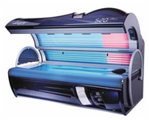
4. Kurie teiginiai apie soliariumų įtaką žmogaus organizmui yra teisingi?

1. Lankymasis soliariumuose gali tapti priklausomybe.
2. Lankymasis soliariumuose didina riziką susirgti odos vėžiu.
3. Lankymasis soliariumuose ne toks pavojingas kaip deginimasis saulėje.
4. Reguliarus lankymasis soliariumuose apsaugo odą nuo senėjimo.

5. Ką daryti, jei maudantis upėje pradeda nešti srovė?

1. Plaukti šiek tiek įstrižai upės kranto link.
2. Plaukti prieš upės srovę.
3. Plaukti pasroviui.
4. Panerti ir bandyti irtis kranto link.
5. Plaukti upės sūkurių link.

6. Kokius pavojus žmogui gali kelti paveikslėliuose pavaizduoti gyvūnai?
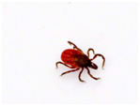
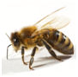
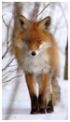

1. Gali užkrėsti infekcinėmis ligomis.
2. Gali užkrėsti pasiutlige.
3. Išskiriami nuodai gali sukelti alerginę reakciją.

7. Kurios pirminės žolės gaisro gesinimo priemonės tinkamos?

1. Plakti medžių šakomis.
2. Trypti kojomis.
3. Pilti vandenį.
4. Pilti žemes.

8. Žiemos metu važiuojate automobiliu ir patenkate į pusnį. Automobilis sustoja, lauke stipriai sninga ir pusto. Toliau važiuoti nebegalite. Kaip teisingai elgtis?

1. Prie mašinos antenos pririšti raudoną skarelę. taip ne
2. Vienam iš keleivių eiti ieškoti pagalbos. taip ne
3. Saugiai laukti mašinoje. taip ne
4. Stebėti, kad neužpustytų mašinos dujų išmetimo vamzdžio. taip ne

9. Kokios yra gamtinių miško gaisrų degimo klasės?

1. Aukščiausia, žemiausia, vidutinė
2. Pirma, antra, trečia
3. Žemutinė, viršutinė, požeminė

10. Kurios gaisro rūšies didžiausias plitimo greitis?

1. Viršutinių gaisrų
2. Žemutinių gaisrų
3. Požeminių gaisrų

11. Jeigu dega durpynas miške, kokia gaisro rūšis?

1. Žemutinis
2. Požeminis
3. Viršutinis

12. Kuri pirminė priemonė labiausiai paplitusi?

1. Gaisriniai skydai
2. Gesintuvai
3. Gaisriniai čiaupai

13. Kaip teisingai nukreipti gesintuvą į degantį daiktą?

1. Gesinti liepsną
2. Gesinti aplink degantį daiktą
3. Gesinti degiąją medžiagą

14. Kam skirta gesinti A klasės gesinimo priemonė?

1. Metalams
2. Kietosioms medžiagoms
3. Skysčiams

15. Kuri gesintuvų gesinamoji medžiaga dažniausiai naudojama kompiuterinių priemonių gaisrams gesinti?

1. Vandens putų
2. Miltelių
3. Angliarūgštės

16. Kurie ženklai žymi pavojingas medžiagas?

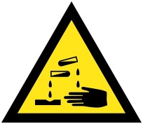



A B C D

1. A
2. B
3. C
4. D

17. Kuri medžiaga yra sprogstama?

1. Parakas
2. Fejerverkas
3. Dujų balionas

18. Ar Lietuvoje buvo teroristinių išpuolių?

1. Ne
2. Taip

19. Kurie mobiliųjų telefonų savininkai gali būti informuojami žinute apie ekstremalią situaciją artimiausioje vietovėje?

1. Tik prisiregistravę prie Lietuvos gyventojų perspėjimo ir informavimo sistemos.
2. Visi.

20. Koks departamentas prie Lietuvos vidaus reikalų ministerijos atlieka gyventojų perspėjimo ir informavimo funkciją apie galimas ekstremalias situacijas?

1. Priešgaisrinės apsaugos ir gelbėjimo departamentas
2. Policijos departamentas
3. Turto valdymo ir ūkio departamentas
4. Migracijos departamentas

21. Kas nusprendžia skelbti civilinės saugos signalą, jeigu nelaimė didelė?

1. Priešgaisrinės apsaugos ir gelbėjimo departamentas prie VRS
2. Seimas
3. Prezidentūra
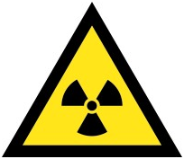
4. Savivaldybė

22. Kokių veiksmų pirmiausia reikia imtis, jeigu radote daiktą pažymėtą ženklu ? (Ant brūkšnio parašykite veiksmo eilės numerį, pirmąjį žymėkite- 1, antrąjį- 2 ir t.t.)

1. Perspėti netoliese esančius žmones apie pavojingą daiktą. _____________
2. Nerūkyti ir nevalgyti. _____________
3. Pasijutus blogai, kreiptis į medikus. _____________
4. Pasitraukti nuo šio daikto 30-50 metrų atstumu. ____________
5. Pranešti specialiosioms tarnyboms. ________________
6. Pasišalinus iš įvykio vietos nusiprausti ir persirengti švariais drabužiais. __________

23. Pirmasis šviesoforas buvo:

1. Apšviečiamas žvakėmis
2. Dujinis
24. Pirmieji automobiliai buvo varomi:

1. Garu
2. Dujomis

25. Ar nepažeidžia kelių eismo taisyklių važiuojantis raudonas automobilis?
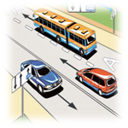
raudonas

1. Nepažeidžia
2. Pažeidžia


26. Kurie ženklinimai skirti dviratininkams?
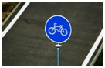

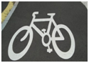

A B C D
1. A, B, D
2. B, D
3. B, C, D
4. A, C

27. Kuris automobilis važiuos pirmas?

ružavas
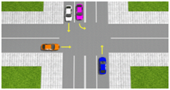
oranžinis mėlynas

1. Mėlynas
2. Oranžinis
3. Mėlynas ir ružavas kartu

28. Ar privalo dviratininkas praleisti pėsčiuosius sankryžoje?

1. Privalo
2. Neprivalo

29. Ar galima dviratininkui važiuoti per pėsčiųjų perėją?

1. Draudžiama
2. Leidžiama

30. Dviratininkas per sankryžą važiuos:
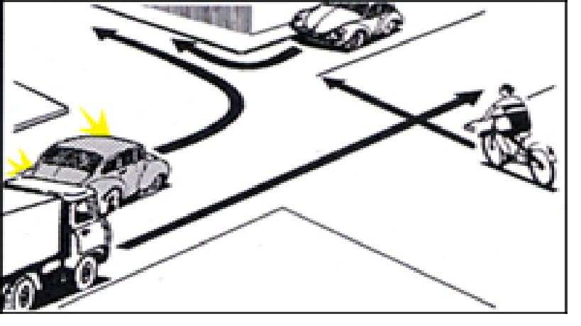

1. Pirmas
2. Antras
3. Trečias

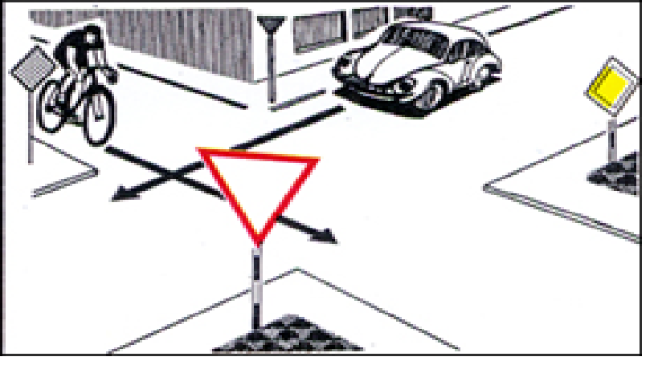
31. Kurios transporto priemonės vairuotojas privalo duoti kelią?

1. Automobilio vairuotojas.
2. Dviračio vairuotojas.

32. Ar dviratininkui leidžiama sukti į dešinę?
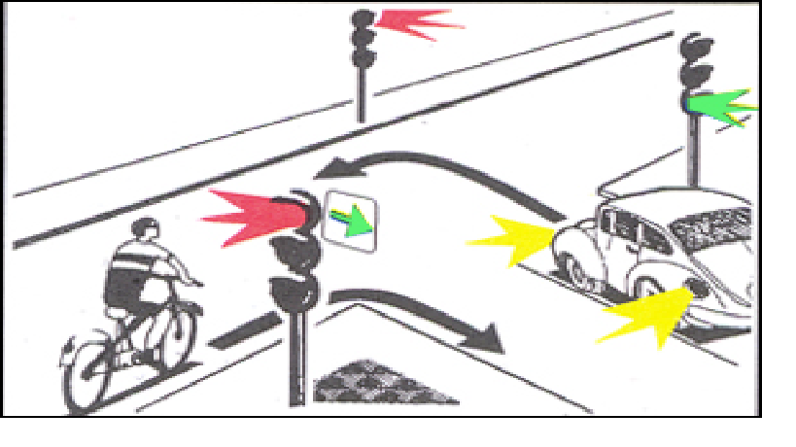

1. Draudžiama.
2. Leidžiama.

33. Kurios transporto priemonės vairuotojas turi pirmumo teisę apvažiuoti stovintį automobilį?
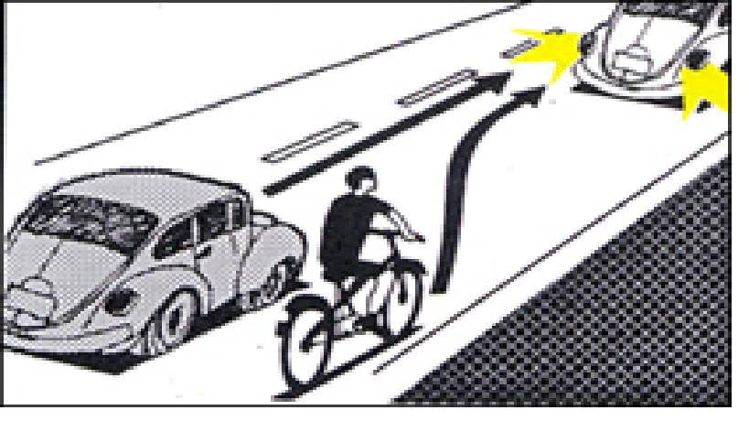

1. Lengvojo automobilio.
2. Dviračio.

34. Ar leidžiama apsisukti šiame kelyje?
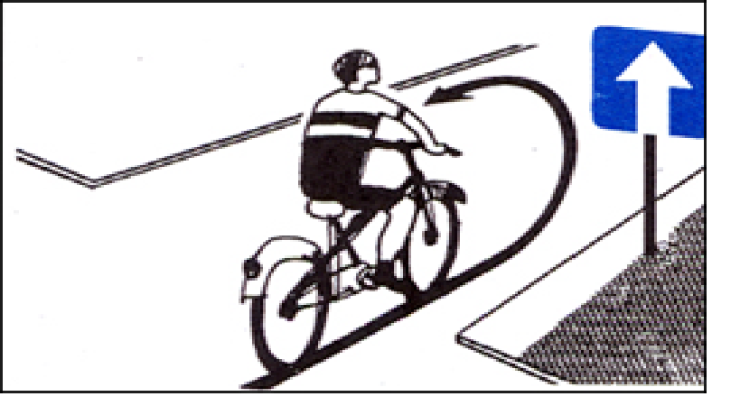

1. Leidžiama.
2. Leidžiama, kai arti nėra transporto priemonių.
3. Draudžiama.

35. Pateikite pirmosios medicininės pagalbos eiliškumą, pradėdami nuo teiginio, kuris atitinka pirmąjį veiksmą.
(Pirmąjį veiksmą ant brūkšnio žymėkite 1, antrąjį 2 ir t.t.)

1. Žaizdų sutvarstymas. __________________
2. Reikalingos padėties suteikimas. _________________
3. Normalios kūno temperatūros palaikymas. __________________
4. Aplinkos ir nukentėjusiojo būklės įvertinimas. __________________
5. Stipraus kraujavimo stabdymas, gaivinimas. ___________________
6. Įtvėrimas. __________

36. Kaip teisingai suteikti pirmąją pagalbą nusibrozdinus koją ar ranką, kai sužalota vieta nestipriai kraujuoja?

1. Žaizdos kraštus patepti dezinfekuojamuoju tirpalu ir uždėti sterilų tvarstį.
2. Ant žaizdos užpilti jodo ir uždėti sterilų tvarstį.
3. Stipriai steriliu tvarsčiu užspausti žaizdą ir tampriai aptvarstyti.
4. Patepti žaizdą skausmą malšinančiu tepalu.

37. Ar galima smalkėmis apsinuodyti patalpose, kuriose kūrenama krosnis ir nėra geros ventiliacijos.
1. Galima
2. Negalima

38. Kuriuo būdu tvarstytumėte paveikslėlyje pavaizduotą sužeidimą?
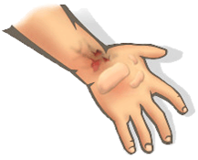

1. Aštuoniukės formos tvarstymo būdu.
2. Spiraliniu tvarstymo būdu.
3. Žiediniu tvarstymo būdu.
4. Eglutės formos tvarstymo būdu.

39. Kurie patarimai padeda apsisaugoti nuo apsinuodijimo cheminėmis medžiagomis?

1. Naudojantis įvairiais valiklias dėvėti šviesius drabužius.
2. Naudojant greitai garuojančias medžiagas užsidėti respiratorių.
3. Naudojantis valiklias dėvėti apsaugines pirštines.
4. Perskaityti cheminio valiklio instrukciją ir jos laikytis.

40. Gavai laišką su pasiūlymu labai pigiai įsigyti ir parsisiųsti smagų žaidimą. Ką darysi?

1. Be abejo, parsisiųsiu! Sumokėsiu mamos kreditine kortele.
2. Paprašysiu tėvų, kad sumokėtų už žaidimą. Juk taip pigiai jo kitur negausi!
3. Nors negaliu jo nusipirkti, bet persiųsiu laišką visiems draugams. Gal kuris nusipirks ir pasidalins su manimi?
4. Tai greičiausiai yra apgavystė! Laišką parodysiu tėvams arba iškart ištrinsiu.

Dėkojame už atsakymus
Jūs galėjote surinkti 40 taškų. Už teisingus atsakymus gavote ...........................taškų

